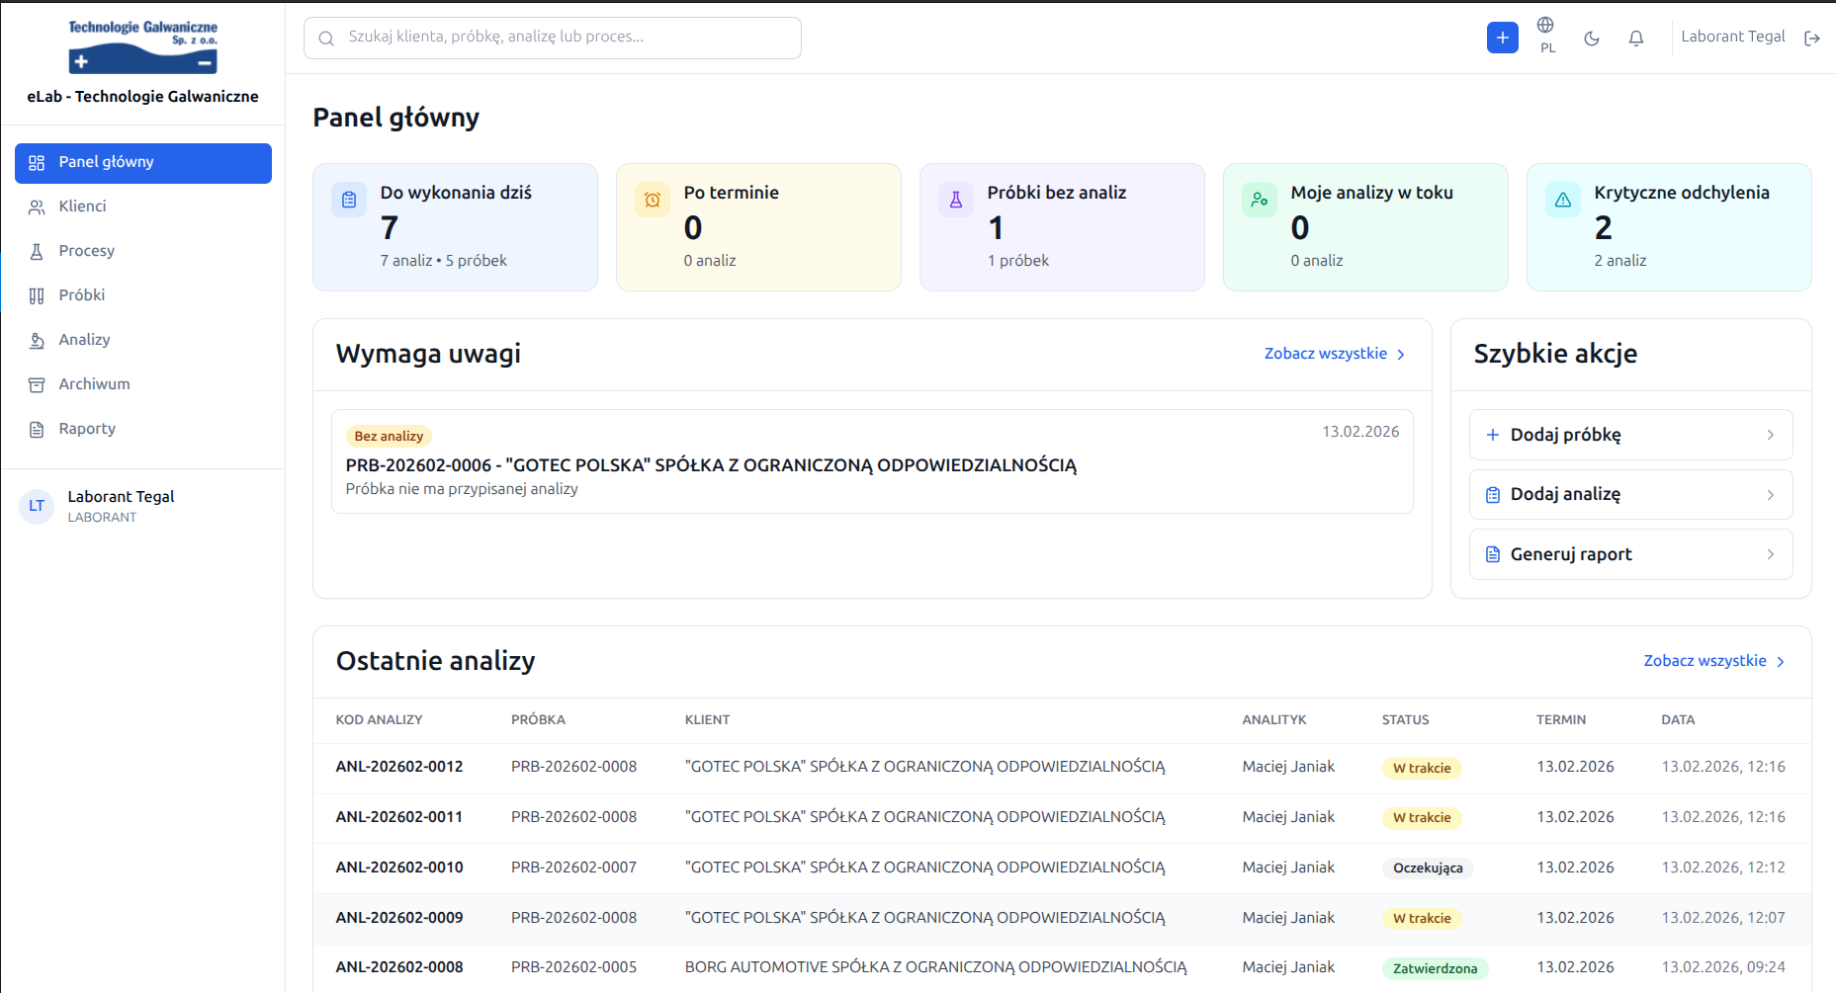
Dodawanie klienta
  - Wejdź w Klienci i kliknij Dodaj klienta.
  - Uzupełnij minimum: Nazwa firmy i E-mail (dla nowego klienta).
  - Można również wpisać NIP i nacisnąć Pobierz dane z GUS. System pobierze i wypełni możliwe do zaciągnięcia pola z zasobów urzędowych.
  - Zapisz formularz.
Dodawanie procesu
  - Wejdź w Procesy i dodaj nowy proces.
  - Uzupełnij nazwę/typ procesu oraz parametry kontrolne (np. min/max/optimum, jednostka).
  - Zapisz proces.
  - Uwaga: próbka i analiza powinny być przypisane do procesu z poprawnie zdefiniowanymi parametrami.
- Dodawanie próbki
  - Wejdź w Próbki i kliknij Zarejestruj próbkę.
  - Wybierz Klienta, Proces, Typ próbki, datę pobrania i przypisanie.
  - Kliknij Zarejestruj próbkę. Kod próbki nadaje się automatycznie (PRB-...).
- Dodawanie i finalizowanie analizy
  - Wejdź w Analizy i kliknij Nowa analiza.
  - Wybierz próbkę i kliknij Utwórz analizę.
  - W szczegółach analizy:
    - kliknij Rozpocznij analizę,
    - uzupełnij sekcję Wyniki analizy i kliknij Zapisz wyniki,
    - kliknij Zakończ analizę.
  - Uwaga: Zatwierdź jest tylko dla roli ADMIN.
- Tworzenie raportu i wysyłanie mailem
  - W szczegółach analizy kliknij Generuj raport. Uwaga Raport może być wygenerowany dopiero dla zakończonej analizy.
  - Następnie kliknij Wyślij raport (na e-mail klienta).
  - Alternatywnie: w module Raporty użyj akcji Wyślij i wpisz adres ręcznie lub zostaw puste, aby użyć domyślnego e-maila klienta.
- Przeglądanie raportów i kreślenie wykresów
- Raporty: lista raportów, pobranie PDF przyciskiem PDF, ponowna wysyłka przyciskiem Wyślij.
- Archiwum analiz:
  - zakładka Trend: wybierz klienta/proces/parametr, kliknij Filtruj i analizuj wykres,
  - możesz użyć Eksportuj wykres (PNG),
  - zakładka Tabela: przegląd danych i Eksportuj CSV.
  - Dodatkowo: kreślenie trendów jest dostępne również z poziomu karty klienta (szczegółów klienta).

